OŚRODEK USŁUG PSYCHOLOGICZNYCH
I R E N E U S Z K A F L I K
ul. Sobieskiego 19/12, 42-217 Częstochowa, Tel.+48 602 75 76 80
E-mail: psyche45@op.pl
_______________________________________________________________

Seminarium Balintowskie
pod patronatem Polskiego Stowarzyszenia Balintowskiego
Częstochowa 25-27 stycznia 2019 roku
KOMUNIKAT NR 3
Zawiera:
- Uwagi organizacyjne
- Propozycja dojazdu
- Przewidywany ramowy Program seminarium

I. UWAGI ORGANIZACYJNE:
- Treningi prowadzić będą certyfikowani Liderzy, oraz szkoleniowo kandydaci na liderów a superwizje upoważnieni przez Zarząd PSB superwizorzy BTG: Prof. Marek Motyka, prof. Ewa Wilczek-Różyczka, mgr Andrzej Mielecki i dr Ireneusz Kaflik
- REJESTRACJA przed zajęciami
Opłata za posiłki i noclegi będzie pobierana przy rejestracji w dniu 25.01.2019r. w Recepcji Domu Rekolekcyjnego- patrz program.
- Zakwaterowanie w pokojach 2-3 osobowych.
- Rachunki za noclegi i wyżywienie wyda Recepcja na życzenie klienta.
- Osobom i firmom rachunki za udział w kursie w dniu 27.01.2019 wyda organizator.
- Zaświadczenia wydajemy za faktyczne uczestnictwo w zajęciach.
- Przerwy kawowe w ramach opłaty za kurs.
- Z uwagi na prognozę pogody i intensywny wielogodzinny trening, proponujemy zabrać ze sobą wygodną i ciepłą odzież sportową oraz własne ręczniki.
- Zmotoryzowani Uczestnicy kursu mogą korzystać nieodpłatnie z parkingu.
- Prosimy o pilne potwierdzenie otrzymanego E-maila na adres: balintczest@op.pl.
Miejsce szkolenia: Dom Rekolekcyjno-Pielgrzymkowy Towarzystwa Chrystusowego przy ul. Radomskiej 25 w Częstochowie, Dzielnica Grabówka, Tel.34 364 62 70;

II. PROPOZYCJA DOJAZDU Z CENTRUM MIASTA

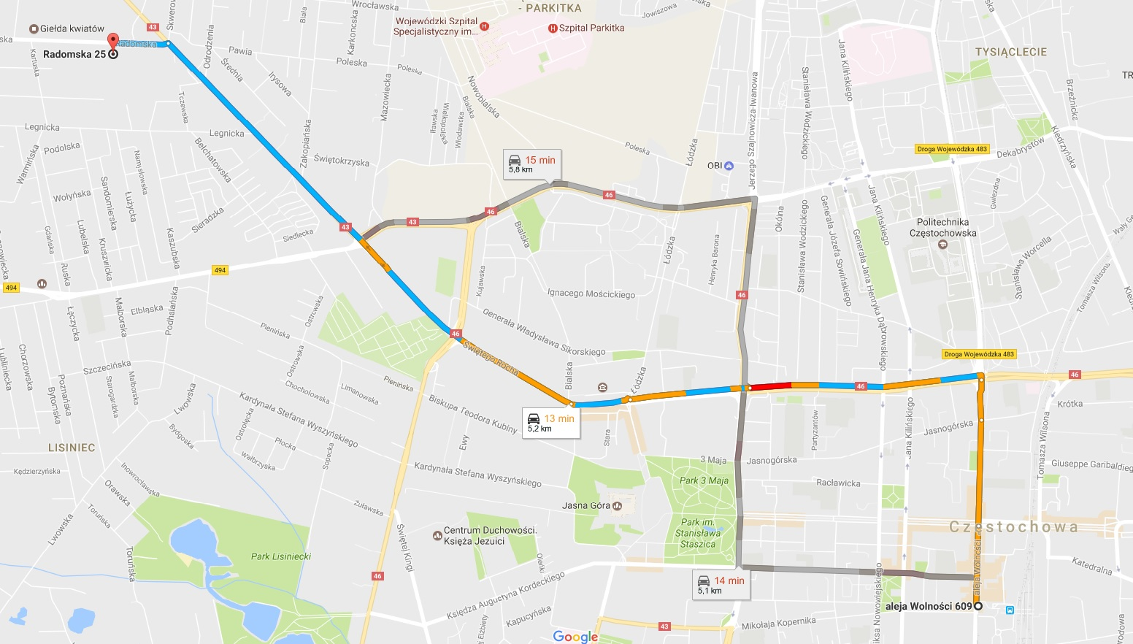

Komunikacja miejska:
- autobus 31! ( z al. Wolności do stacji paliw na ul. Rocha ),
- autobus 19 (z ul.Śląskiej)
- autobus 26 (z ul. Piłsudskiego)

III. PRZEWIDYWANY RAMOWY PROGRAM SEMINARIUM 01/2019

GODZ. | 25.01.PIĄTEK | 26.01.SOBOTA | 27.01.NIEDZIELA
8.30-9.00 | Przyjazd -Rejestracja i zakwaterowanie | Wykład prof. Marek Motyka | Wykład prof. Ewa Wilczek-Różyczka
9.00-10.00 |  | V Duża Gr. Balinta, prof. Marek Motyka | VI Duża Gr. Balinta, prof. Ewa Wilczek -Różyczka
10.00-11.00 | Wykład wprowadzający sprawy organizacyjne IK, RB
11.00-11.30 | Przerwa kawowa | Przerwa kawowa | Przerwa kawowa
11.30-13.00 | I Duża Gr. Balinta dr IK | 2 Małe Grupy Balinta 1 superwizja MM+IK+AM | 2 Małe Grupy Balinta
13.00-14.00 | Przerwa obiadowa | Przerwa obiadowa | Przerwa obiadowa
14.00-15.40 | II Duża Gr. Balinta | 2 Małe Grupy Balinta 1 Wspomag. MM+IK+AM | 2 Małe Grupy Balinta
15.40-16.00 | Przerwa kawowa | Przerwa kawowa | Seminarium IK  Zakończenie kursu
16.00-17.40 | III Duża Gr. Balinta | 2 Małe Grupy IK+AM
17.40-18.30 | Przerwa Kolacja | Przerwa Kolacja | Kolacja dla chętnych
18.30-20.10 | IV Duża Gr. Balinta | Posiedzenie P S B Prowadzi Przewodnicz.  Mgr Andrzej Mielecki
20.15-21.00 | Seminarium podsumowanie dnia IK | 20.oo-22.oo Spotkanie Integra-cyjne dla chętnych
Zapraszając serdecznie do Częstochowy
Życzę szczęśliwego Nowego 2019 Roku.
Ireneusz Kaflik z Zespołem.
Uwaga: Zamówione śniadania będą serwowane przed zajęciami.

